

|  |
| --- |
| МИНОБРНАУКИ РОССИИ |
| Федеральное государственное бюджетное образовательное учреждениевысшего образования"МИРЭА - Российский технологический университет"РТУ МИРЭА |

**Институт** Информационных Технологий

**Кафедра** Вычислительной Техники

**ПРАКТИЧЕСКАЯ РАБОТА № 4**

**по дисциплине**

**«Теория принятия решений»**

**Графический метод решения задачи линейного программирования**

Студент группы: ИКБО-04-21 Даурбеков М. И. *(Ф. И.О. студента)*

Руководитель Железняк Л.М.

*(Ф.И.О. преподавателя)*

|  |  |  |
| --- | --- | --- |
|  |  |  |

Москва 2023

СОДЕРЖАНИЕ

ВВЕДЕНИЕ 3

1 Графический метод 4

1.1 Постановка задачи 4

1.2 Данные индивидуального варианта 4

1.3 Подготовка данных 4

1.4 Построение графика 5

1.5 Выделение области допустимых решений 6

1.6 Максимум функции 7

1.7 Минимум функции 8

ЗАКЛЮЧЕНИЕ 10

СПИСОК ИНФОРМАЦИОННЫХ ИСТОЧНИКОВ 11

# ВВЕДЕНИЕ

Линейное программирование - это метод решения оптимизационных задач, основанный на линейной модели. Графический метод - один из способов решения таких задач, который позволяет визуально представить ограничения и целевую функцию на графике. Этот метод широко используется в экономике, бизнесе и инженерии для принятия решений, связанных с оптимизацией процессов.

Основными элементами графического метода являются линии уровня, которые представляют собой линии на графике, соответствующие одному и тому же значению целевой функции. Для решения задачи линейного программирования графическим методом необходимо построить линии уровня и определить область на графике, где они пересекаются и удовлетворяют всем ограничениям. Эта область называется допустимым множеством, а точка пересечения линий уровня с наибольшим значением целевой функции называется оптимальным решением задачи. Важно отметить, что графический метод применим только для задач с двумя переменными. Для задач с более чем двумя переменными используются другие методы, такие как симплекс-метод.

# 1 Графический метод

## 1.1 Постановка задачи

Решить задачу линейного программирования с двумя переменными графическим методом.

## 1.2 Данные индивидуального варианта

$$f\left(x\right)= 2x_{1}+{2x}_{2}→min/max$$

$$\left\{\begin{matrix}\begin{matrix}x_{1}+{3x}_{2}≤12 \\ {7x}_{1}+x_{2}≤34\end{matrix} \\ \begin{matrix}x_{1},x_{2}≥0\end{matrix}\end{matrix}\right.$$

## 1.3 Подготовка данных

В среде Microsoft Excel добавим 4 столбца:

1. $x_{1}$– значения от 0 до 10 с шагом 0,5;
2. $x_{2}=(…)$– значения ограничения $(x_{1}+{3x}_{2}≤12)$;
3. $x_{2}=(…)$– значения ограничения $({7x}_{1}+x_{2}≤34 )$;
4. $x_{2}=(…)$– значения $целевой функции 2x_{1}+{2x}_{2}$ = 0.

*Таблица 1.1 – Данные для графика*

|  |  |  |  |
| --- | --- | --- | --- |
| x1 | $$x_{1}+{3x}_{2}≤12$$ | $${7x}_{1}+x_{2}≤34$$ | f(x) = $2x_{1}+{2x}_{2}$ |
| 0 | 4 | 34 | 0 |
| 0,5 | 3,8 | 30,5 | -0,5 |
| 1 | 3,6 | 27 | -1 |
| 1,5 | 3,5 | 23,5 | -1,5 |
| 2 | 3,3 | 20 | -2 |
| 2,5 | 3,16 | 16,5 | -2,5 |
| 3 | 3 | 13 | -3 |
| 3,5 | 2,8 | 9,5 | -3,5 |
| 4 | 2,6 | 6 | -4 |
| 4,5 | 2,5 | 2,5 | -4,5 |
| 5 | 2,3 | -1 | -5 |
| 5,5 | 2,1 | -4,5 | -5,5 |

*Продолжение Таблицы 1.1*

|  |  |  |  |
| --- | --- | --- | --- |
| 6 | 2 | -8 | -6 |
| 6,5 | 1,8 | -11,5 | -6,5 |
| 7 | 1,6 | -15 | -7 |
| 7,5 | 1,5 | -18,5 | -7,5 |
| 8 | 1,3 | -22 | -8 |
| 8,5 | 1,1 | -25,5 | -8,5 |
| 9 | 1 | -29 | -9 |
| 9,5 | 0,8 | -32,5 | -9,5 |
| 10 | 0,6 | -36 | -10 |

## 1.4 Построение графика

Выделим таблицу подготовленных данных и построим гладкий график. Произведём настройку шага координатной оси x1 и получим следующие графики (Рисунок 1.1).

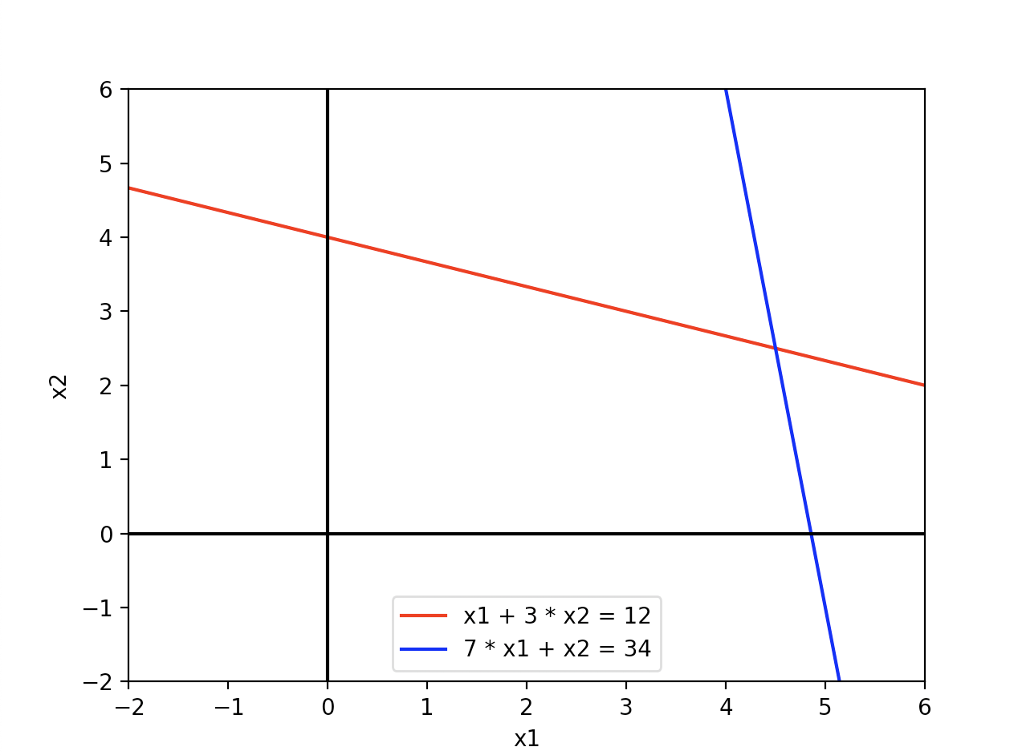

**Рисунок 1.1 – Построение графиков по данным**

## 1.5 Выделение области допустимых решений

Чтобы определить форму ОДР надо рассмотреть каждую из построенных прямых по отдельности и, заменив мысленно в соответствующем уравнении знак равенства на исходное неравенство, определить, с какой стороны от рассматриваемой прямой лежит ОДР. Для этого необходимо решить соответствующее неравенство относительно точки (0,0). Если неравенство истинно, то ОДР лежит в полуплоскости, которой принадлежит точка (0,0), если ложно – то в полуплоскости, которая не содержит точку (0,0). ОДР будет являться областью пересечения всех полуплоскостей, задаваемых неравенствами-ограничителями.

В результате получим область допустимых решений, представленную на Рисунке 1.2

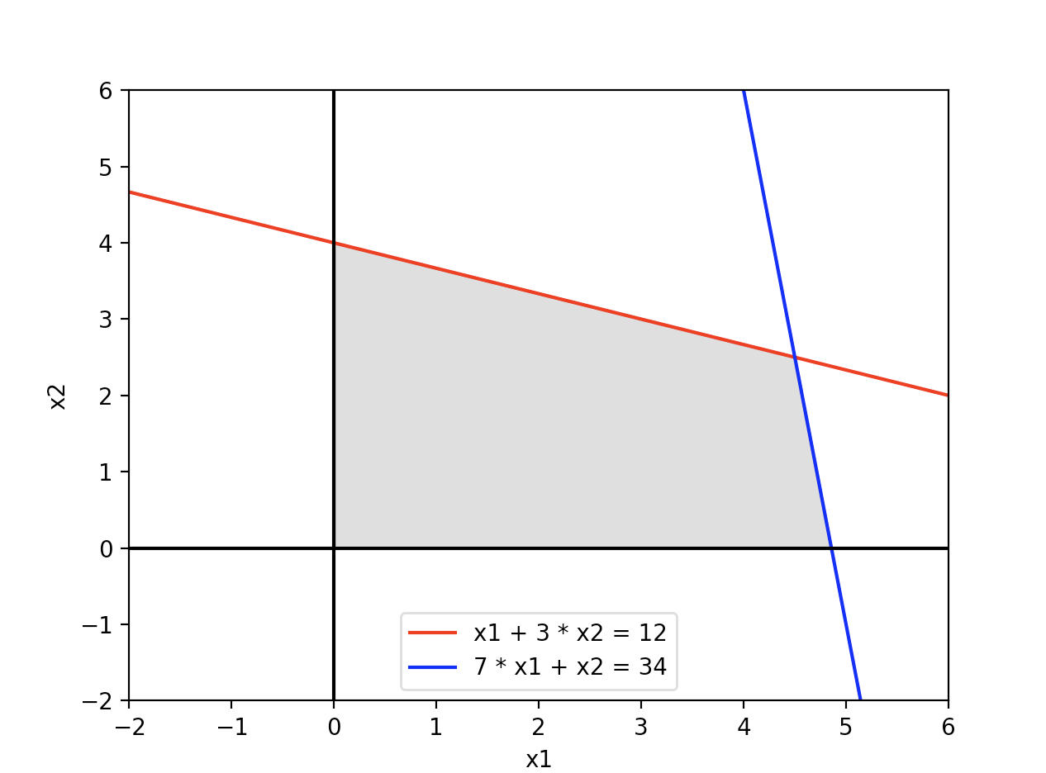

**Рисунок 1.2 – Выделение области допустимых значений**

## 1.6 Максимум функции

Для нахождения максимума функции найдем её градиент по формуле 1.1:

$\overline{gradf\left(x\right)}=\left\{\frac{df\left(x\right)}{dx_{1}},\frac{df\left(x\right)}{dx_{2}}\right\}$ (1.1)

Для нахождения минимума функции найдем её градиент по формуле 1.1:

$-\overline{gradf\left(x\right)}=\left\{-\frac{df\left(x\right)}{dx_{1}},-\frac{df\left(x\right)}{dx_{2}}\right\}$ (1.2)

Градиент функции будет равен {2, 2}, а антиградиент функции будет равен {-2, -2}. Изобразим эти вектора на графике (Рисунок 1.4).

Теперь начинаем мысленно сдвигать прямую целевой функции в направлении градиента, и определяем последнюю точку ОДР, которая лежит на пути прямой. Найдем её координаты:

Координаты точки максимума: {4,5; 2,5}

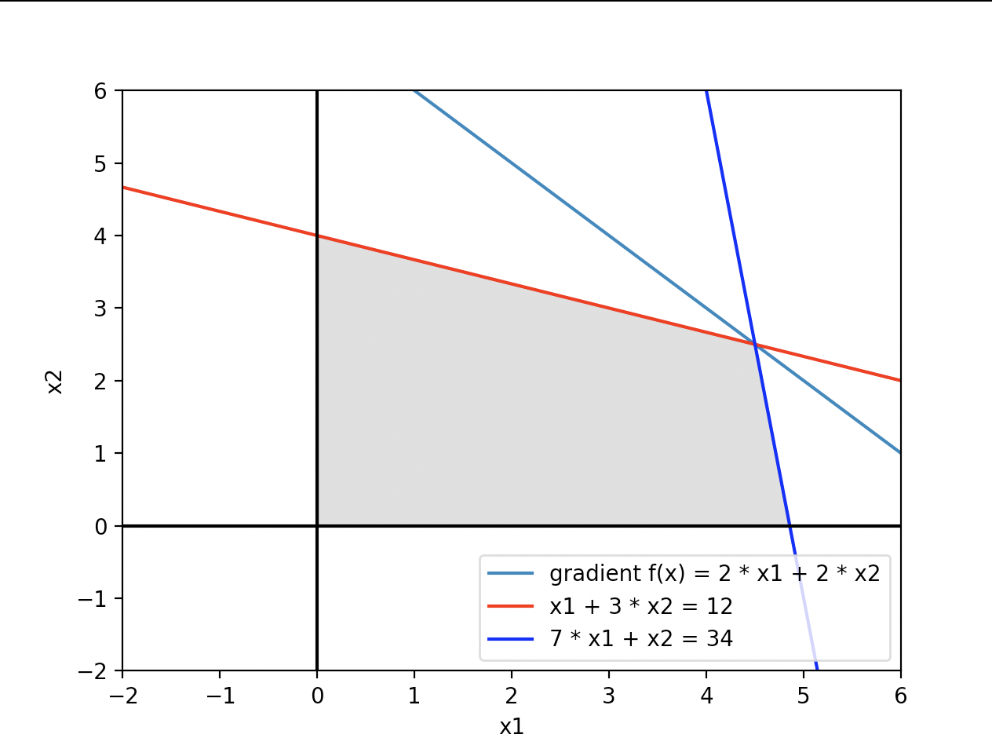

**Рисунок 1.4 – Точка максимума функции**

Найдем значение функции в точке максимума.

Подставив координаты найденных точек (максимума) в систему уравнения и убедимся, что точки принадлежать к области ОДР:

$$\left\{\begin{matrix}\begin{matrix}4,5+2*2,5≤12\end{matrix} \\ \begin{matrix}7*4,5+2,5≤34 \\ x_{1},x_{2}≥0\end{matrix}\end{matrix}\right.$$

Получим значение равное F(x)max = $\begin{matrix}2*4,5+2*2,5=14\end{matrix}$

## 1.7 Минимум функции

Для нахождения минимума функции будем перемещать прямую в сторону антиградиента. Отметим на графике найденную точку (Рисунок 1.5).

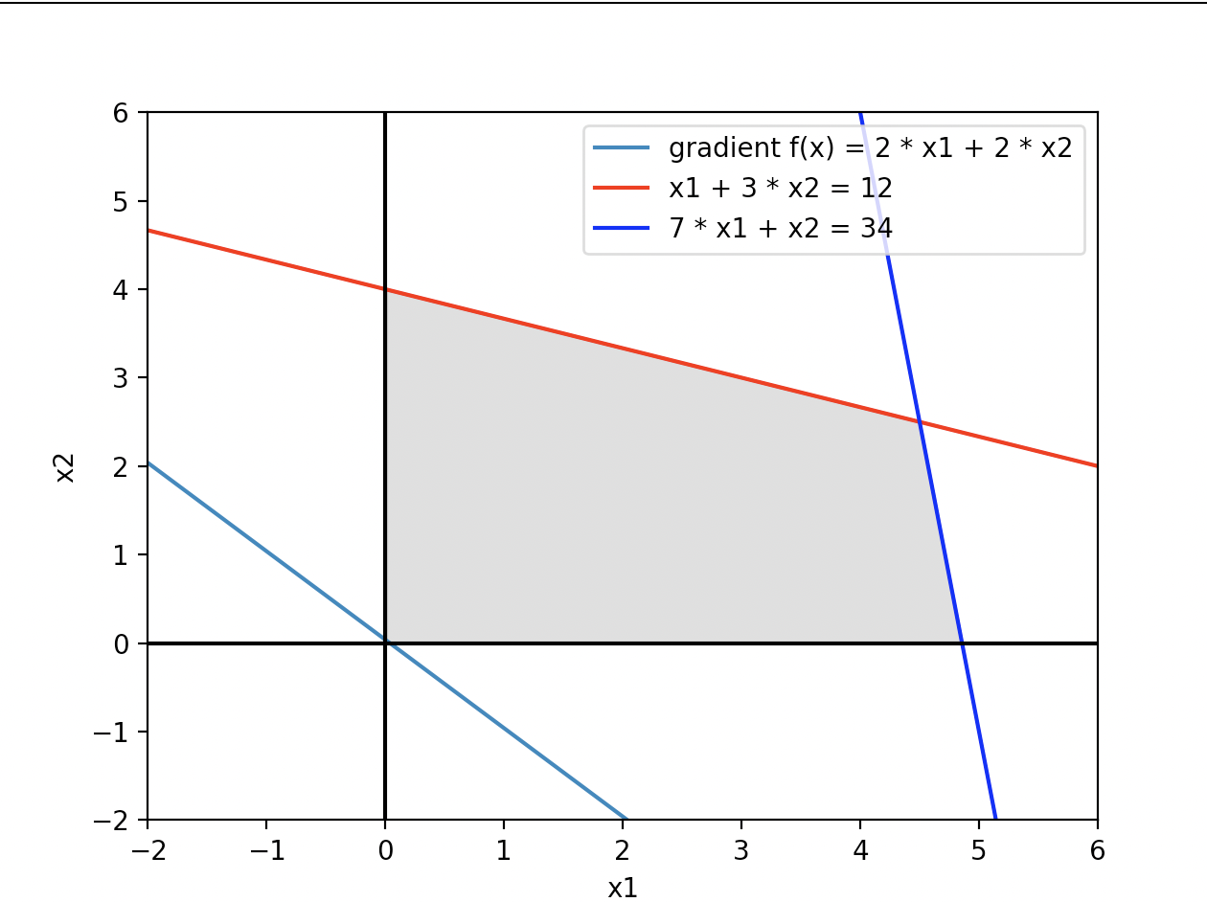

**Рисунок 1.5 – Точка минимума функции**

Найдем координаты точки минимума:

Координаты точки минимума: {0; 0}

В результате получим точку с координатами (0, 0). Найдем значение функции в этой точке.

Подставив координаты найденных точек (минимума) в систему уравнения и убедимся, что точки принадлежать к области ОДР:

$$\left\{\begin{matrix}\begin{matrix}2+0+2*0≤12\end{matrix} \\ \begin{matrix}7*0+0≤34 \\ x_{1},x_{2}≥0\end{matrix}\end{matrix}\right.$$

Получим значение равное F(x)min = $2*0+2*0=0$

Ответ:

F(x)max = 14

F(x)min = 0

# ЗАКЛЮЧЕНИЕ

Графический метод решения задачи линейного программирования является одним из самых простых и интуитивно понятных способов решения таких задач. Он позволяет наглядно представить все возможные решения и выбрать наилучшее из них. Для этого необходимо построить график ограничений и найти точку пересечения всех линий, которая будет являться оптимальным решением задачи. Использование современных программных средств, таких как Excel или программные обеспечения для программирования, упрощают процесс построения графиков и нахождения оптимального решения. Однако необходимо помнить, что графический метод применим только для задач с двумя переменными и ограничениями в виде линий. В более сложных задачах необходимо использовать другие методы решения.

**СПИСОК ИНФОРМАЦИОННЫХ ИСТОЧНИКОВ**

1. Болотова Л. С. Многокритериальная оптимизация. Болотова Л. С., Сорокин А. Б. [Электронный ресурс] / Метод. указания по вып. курсовой работы — М.: МИРЭА, 2015.
2. Сорокин А. Б. Методы оптимизации: гибридные генетические алгоритмы. Сорокин А. Б. [Электронный ресурс] / Учебно-метод. пособие — М.: МИРЭА, 2016.
3. Сорокин А. Б. Линейное программирование: практикум. Сорокин А. Б., Бражникова Е. В., Платонова О. В. [Электронный ресурс] / Учебно-метод. пособие — М.: МИРЭА, 2017.